Lecţia 11. Inserarea şi eliminarea celulelor, a
rândurilor şi a coloanelor

Obiectivele lecţiei:
În această lecţie veţi învăţa cum puteţi rearanja foaia de calcul adăugând sau eliminând celule, rânduri şi coloane.

Inserarea celulelor

Uneori trebuie să înseraţi informaţii într-o foaie de calcul, printre alte date existente. Folosind comanda Insert, puteţi să înseraţi una sau mai multe celule, sau chiar rânduri şi coloane întregi.
Deplasarea celulelor. Inserarea celulelor printre alte date existente va genera deplasarea cu un rând mai jos, sau în coloana alăturată, a datelor existente în celule. Dacă foaia de calcul conţine formule cu referiri la conţinutul celulelor deplasate, prin această operaţie ar putea fi afectate calculele. Aveţi grijă să controlaţi toate formulele care ar putea fi afectate.
ATENŢIE
Pentru a insera o singură celulă, sau un grup de celule, efectuaţi paşii următori:
- Selectaţi celulele în care vreţi să fie inserate noile celule. Excel va insera acelaşi număr de celule, câte veţi selecta.
- Deschideţi meniul Insert şi selectaţi Cells. Pe ecran va apărea caseta de dialog Insert, ca în figura 11.1.
- Selectaţi Shift Cells Right sau Shift Cells Down.
- Executaţi clic pe OK. Excel va insera celulele şi va deplasa datele în celelalte celule din direcţia indicată.

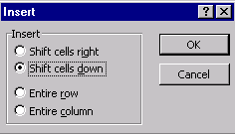

Figura 11.1 Caseta de dialog Insert.
Inserare prin tragere 0 metodă de inserare rapidă a celulelor presupune apăsarea tastei Shift şi tragerea marcajului de completare (micul pătrat din colţul din dreapta-jos al celulelor selectate – vezi figura 11.2). Trageţi marcajul de completare în sus, în jos, la stânga sau la dreapta, pentru a stabili poziţia noilor celule.
SFAT

Combinarea celulelor

În Excel 97 puteţi să uniţi datele dintr-o celulă cu alte celule, pentru a forma una singură, care poate fi utilizată mai uşor. Această operaţie este foarte utilă mai ales atunci când creaţi un titlu decorativ, plasat la începutul foii de calcul (vezi figura 11.2, unde este prezentat un exemplu). În cadrul unei astfel de celule, puteţi să schimbaţi rapid fontul, mărimea lui, culoarea şi tipul de chenar pentru titlu.
Pentru a crea un titlu folosind celule combinate, efectuaţi paşii următori:
- Scrieţi titlul în celula din colţul din stânga-sus al domeniului de celule pe care vreţi să-1 folosiţi drept cap de tabel. Dacă aveţi un titlu care se întinde pe mai multe rânduri – ca în exemplul din figura 11.2 – apăsaţi Alt+Enter pentru a introduce textul pe fiecare nou rând.
- Selectaţi domeniul de celule în care vreţi să introduceţi titlul.
- Deschideţi meniul Format şi selectaţi Cells. Pe ecran va apărea caseta de dialog Format Cells.
- Executaţi clic pe eticheta Alignment.
- Executaţi clic pe Merge Cells. Puteţi să faceţi şi modificări în textul din celulele combinate. De exemplu, puteţi selecta Center din lista derulantă Vertical, pentru a centra pe verticală textul din celulă.
- Executaţi clic pe OK când terminaţi. Celulele selectate vor fi unite, formând una singură, pe care o puteţi formata după cum doriţi.
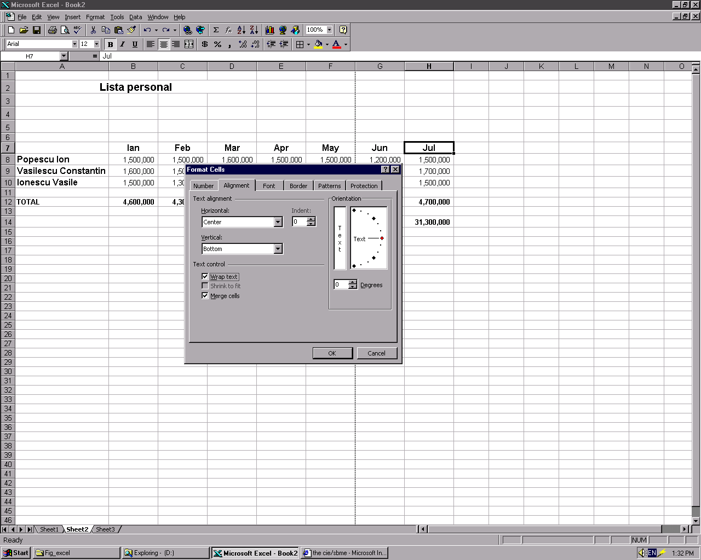

O singură celulă
Marcaj de completare
Selectaţi acestă opţiune
Figura 11.2 Combinarea celulelor pentru a forma o singură celulă.
Puteţi să combinaţi celulele selectate şi să centraţi datele din celula aflată în extrema stangă, executând clic pe butonul Merge and Center de pe bara cu instrumente de formatare.

Eliminarea celulelor

În lecţia 5, aţi învăţat cum să eliminaţi conţinutul şi atributele de formatare din celulele selectate. Prin această operaţie nu se elimina decât ceea ce se află în celule. Dar, uneori poate fi necesar să eliminaţi complet celulele. Dacă o faceţi, Excel le elimina pe acestea şi le deplasează în mod corespunzător pe cele alăturate, pentru a umple golul.
Dacă doriţi să eliminaţi complet nişte celule, efectuaţi paşii următori:
- Selectaţi domeniul de celule pe care vreţi să îl eliminaţi.
- Deschideţi meniul Edit şi selectaţi Delete. Pe ecran va apărea caseta de dialog Delete.
- Selectaţi opţiunea Delete: Shift Cells Left (deplasarea celulelor la stânga) sau Shift Cells Up (deplasarea celulelor la dreapta).
- Executaţi clic pe OK.

Inserarea rândurilor şi a coloanelor

Inserarea unor rânduri întregi, sau a coloanelor, într-o foaie de calcul este o operaţie foarte simplă. Iată cum trebuie să procedaţi:
- Pentru a insera un singur rând sau o singură coloană, selectaţi celula în stânga căreia vreţi să inseraţi o coloană, sau deasupra căreia vreţi să inseraţi un rând.
- Pentru a insera mai multe coloane sau rânduri, selectaţi numărul de coloane sau rânduri pe care vreţi să le inseraţi. Pentru a insera coloane, trageţi literele corespunzătoare coloanelor în partea de jos a foii de calcul. Pentru a insera rânduri, trageţi numerele corespunzătoare rândurilor. De exemplu, selectaţi trei litere de coloane sau numere de rânduri pentru a insera trei rânduri sau trei coloane.
- Deschideţi meniul Insert.
- Selectaţi Rows sau Columns. Excel va insera rândurile sau coloanele, şi va deplasa rândurile adiacente în jos, sau coloanele adiacente la dreapta. Rândurile sau coloanele introduse conţin aceleaşi atribute de formatare ca şi celulele pe care le-aţi selectat la pasul 1. În figura 11.3 este prezentat un model de foaie de calcul, aşa cum arata ea înainte şi după inserarea a două rânduri.
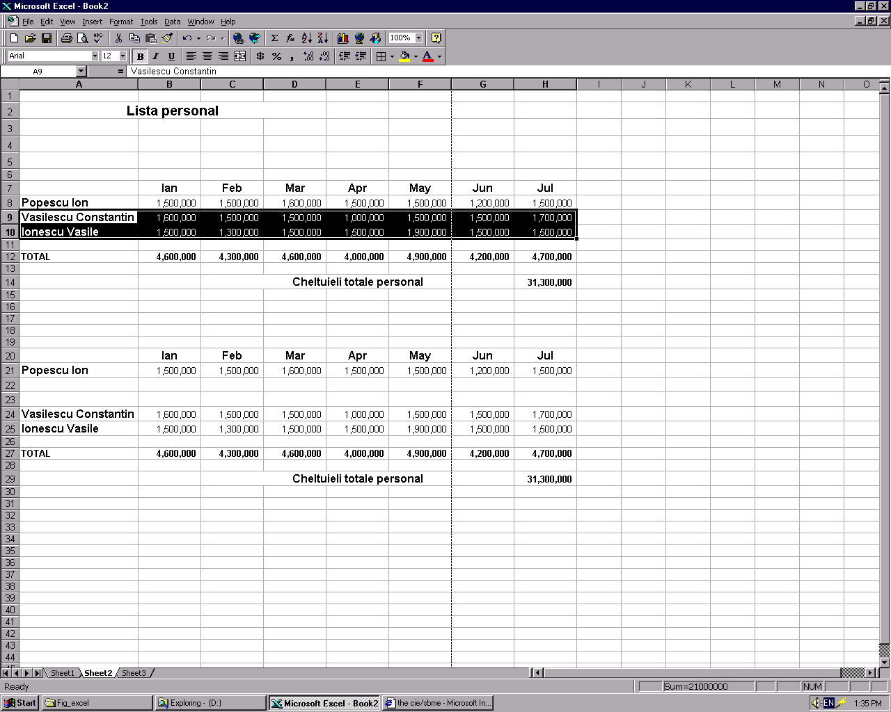

Înainte de
inserarea
celor rânduri

După
inserarea
celor rânduri
Figura 11.3 Inserarea a două rânduri într-o foaie de calcul.
Inserare rapidă Pentru a insera rapid rânduri sau coloane, selectaţi-le; apoi, executaţi clic cu butonul din dreapta pe unul (una) dintre ele şi selectaţi Insert din meniul de comenzi rapide.
SFAT

Eliminarea rândurilor sau a coloanelor

Eliminarea rândurilor sau a coloanelor se face ca şi în cazul celulelor. Când eliminaţi un rând, rândurile de sub el sunt deplasate în sus pentru a completa spaţiul rămas liber. Când eliminaţi o coloană, coloanele din dreapta sunt deplasate spre stânga.
Pentru a şterge un rând sau o coloană, efectuaţi paşii următori:
- Executaţi clic pe numărul rândului sau pe litera de identificare a coloanei pe care vreţi să le eliminaţi. Puteţi să selectaţi mai multe rânduri sau coloane trăgând mouse-ul peste numerele rândurilor sau literele coloanelor.
- Deschideţi meniul Edit şi selectaţi Delete. Excel va şterge rândurile sau coloanele şi le va renumerota pe cele ramase. Toate referinţele de celule din formule şi denumirile formulelor vor fi actualizate în mod corespunzător, cu excepţia cazului în care sunt valori absolute ($) (vezi lecţia 13).
În această lecţie aţi văzut cum puteţi insera sau elimina celule, rânduri şi coloane. În lecţia următoare veţi învăţa să lucraţi cu formule.

